ЧТОБЫ КОМПЬЮТЕР БЫЛ ДРУГОМ
Кажется, ещё совсем недавно компьютеры были размером с железнодорожный вагон и водились лишь в храмах высокой науки. А ныне они стали неотъемлемой частью повседневной жизни человека. Но, экономя время людей, предоставляя поистине сказочные возможности, компьютер требует плату. Платят, причём своим здоровьем, те, кто не соблюдает правила работы с «персоналкой».
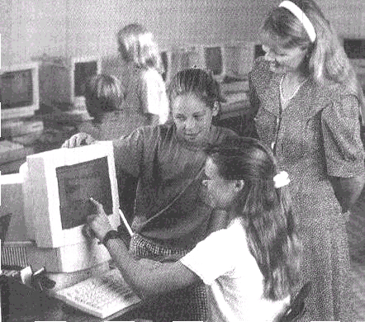
Когда человек вглядывается в экран компьютера, то смотрит сквозь текст прямо на источник света, что довольно вредно для глаз. К тому же рядом электрические лампы, солнечный свет из окна. Разница в интенсивности свечения экрана и других источников света нагружает глаза. Кроме того, экран компьютера мерцает — так быстро, что это не заметно, но для глаз всё же ощутимо. И ведь экран не плоский, а выпуклый — изображение в различных его частях находится на разном расстоянии от глаз. Словом, глазам приходится потрудиться. Сберечь зрение можно, работая только за хорошими мониторами и используя защитные экраны — стеклянные поляризационные фильтры. Они позволят справиться с вредным излучением монитора, а также избежать бликов, повысить чёткость и контрастность изображения. Вот ещё несколько правил для тех, кто работает за компьютером: — монитор должен располагаться на расстоянии 45—70 см от глаз и чуть ниже их уровня — так, чтобы смотреть на экран немного сверху. Для этого достаточно слегка наклонить монитор назад, тогда его нижний край окажется ближе, чем верхний;
- необходимо отрегулировать изображение на мониторе так, чтобы картинка была не слишком яркой, иначе глаза будут быстро уставать. Проверяется яркость по чёрному цвету:
— он должен быть именно чёрным, а не белёсым;
— освещение в комнате нужно подобрать так, чтобы по сравнению с ним свечение экрана не было ни слишком ярким, ни чересчур слабым;
— текст следует набирать крупными буквами (не менее 14-го кегля при 100 %-ном просмотре);
— лучше не впериваться в экран безотрывно. Каждые 10—15 мин отводите глаза — ведь глазные мышцы устают, даже если в трудовом порыве утомление незаметно.
Подобно любому электроприбору, компьютеры сушат воздух. Поэтому в помещениях, где они работают, полезно ставить цветы и аквариумы, испаряющие воду и повышающие влажность.
Многочасовое бдение у монитора грозит сильными головными болями, слезотечением, снижением остроты зрения. И не только этим. Кто, проработав за клавиатурой на едином дыхании целый день, не чувствовал, что «лапы ломит и хвост отваливается»? Чтобы избежать подобных проблем, следите за осанкой. Сидеть за компьютером нужно правильно: спину выпрямить, опереться на спинку кресла, плечи не опускать; предплечья держать параллельно столу. Стопы упираются в пол. Если позволяет конструкция кресла, лучше немного наклонить сиденье — тогда не придётся горбиться, чтобы перенести вес тела вперёд.
За компьютером не рекомендуется проводить больше 4 ч в сутки, а раз в 40 мин нужно отойти от своего электронного друга и устроить десятиминутный перерыв. За это время не поленитесь сделать гимнастику для разгрузки глаз. Например, подойдя к окну, устремить взгляд вдаль. Поскольку после длительного сидения за дисплеем глаз так и цепляется за что поближе, лучше найти здание или дерево подальше и смотреть на выбранный объект секунд 30. Затем закройте глаза также секунд на 30. После этого ещё в течение полминуты зафиксируйте взгляд на чёрном кружочке диаметром 5 мм, который заранее придётся приклеить упражнение несколько раз, глаза быстро отдохнут.
И ещё, надо обязательно хоть раз в неделю накрывать своего друга чехлом, словно клетку с наскучившим попугаем, а освободившееся время использовать для общения с реальными, а не виртуальными друзьями и родственниками, для спорта, вылазок на природу и т.п.
В зависимости от того, как мы сами ведём себя с ним, компьютер может быть хорошим и плохим, вредным и полезным. В руках знающего пользователя он совершенно безопасен —подобно тому, как дрессированный тигр рядом с опытным укротителем ведёт себя послушнее комнатной киски.

